Отчёт по индивидуальному проекту этап №3

Дисциплина: Операционные системы

Кудряшов Артём Николаевич

Содержание

# 1 Цель работы

Продолжить наполнение персонального сайта на hugo первоклассным контентом.

# 2 Задание

Заполнить блоки Skills, Experience и Accomplishments на гланой странице сайта, а также добавить пост по прошедшей неделе и пост о легковесных языках разметки

# 3 Выполнение лабораторной работы

Запустим сервер и перейдем на localhost (рис. 1).

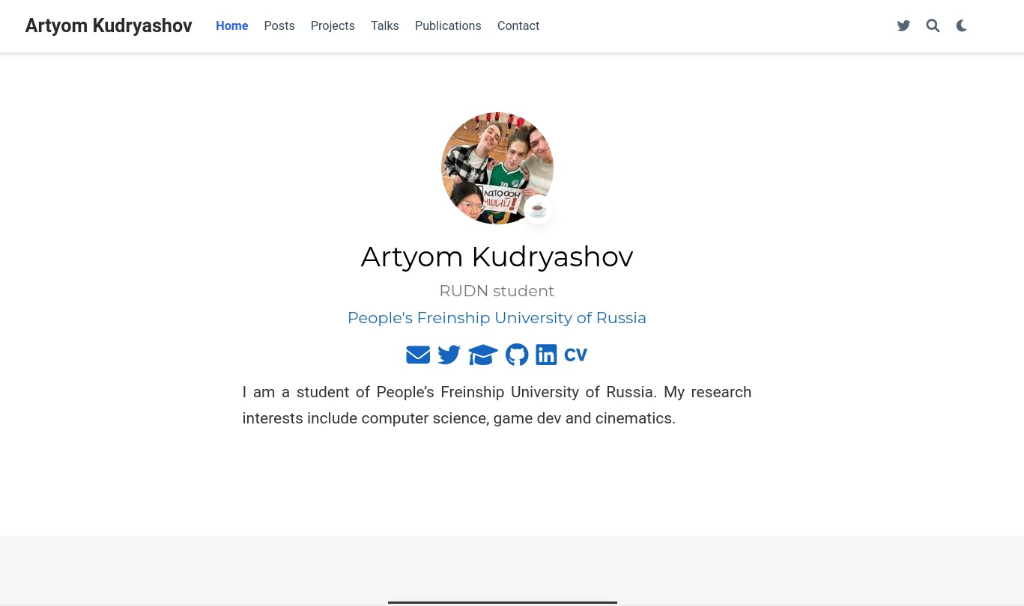

Figure 1: Зайдём на localhost

Изменим файл index.md в папке content так, чтобы подстроить его под свои скиллы (рис. 2).

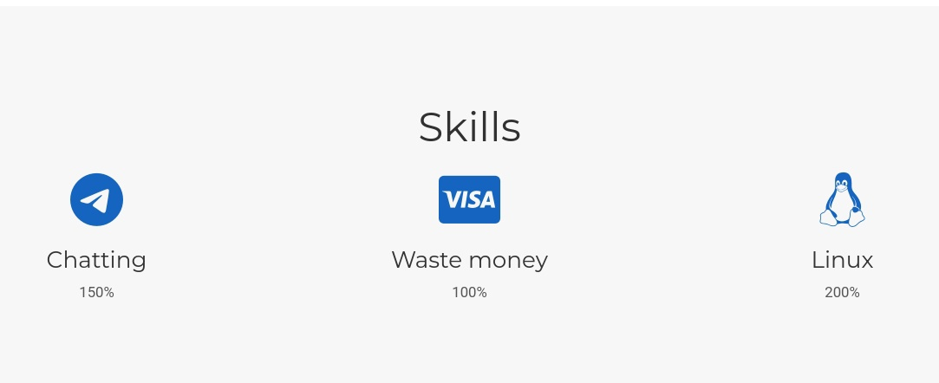

Figure 2: Изменение блока Skills

Теперь поработаем над изменением блока Experience. Добавим информацию об учёбе в школе и начале обучения в ВУЗе (рис. 3).

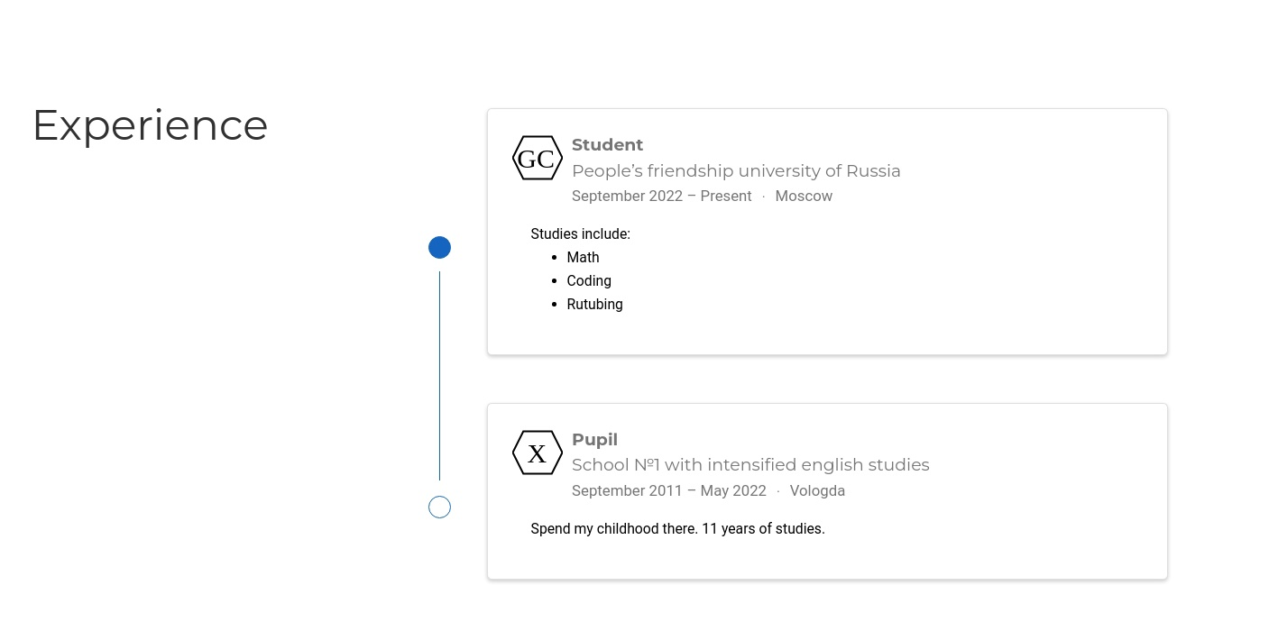

Figure 3: Изменение блока Experience

Далее персонифицируем блок Accomplishments. Не будем подходить к этому сльшком серьёзно (рис. 4).

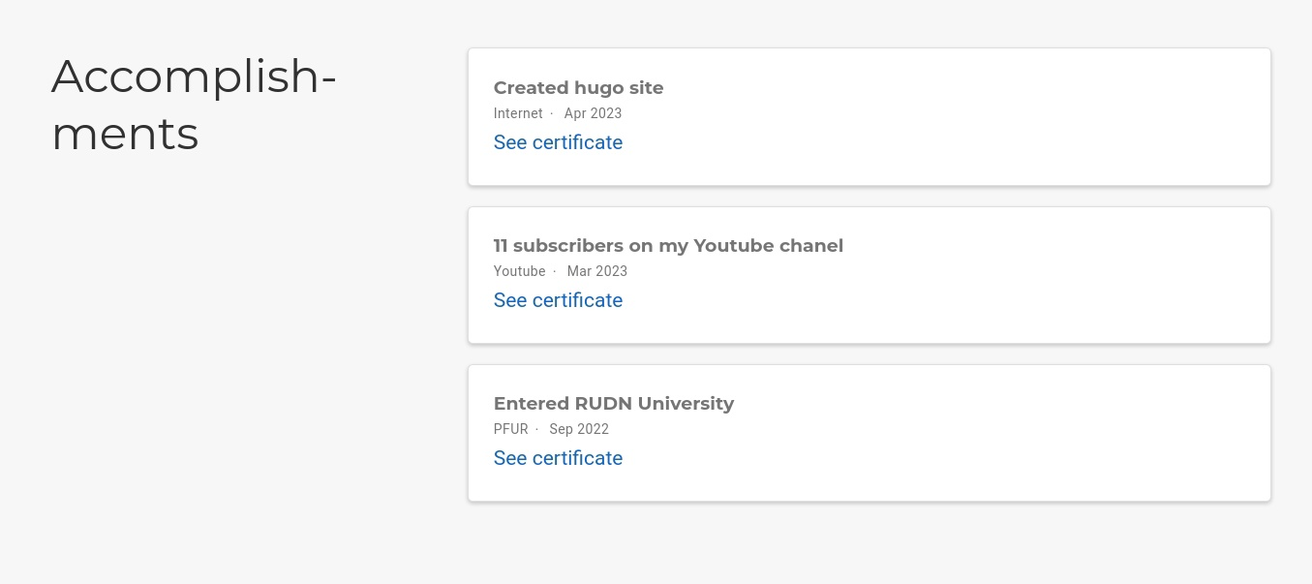

Figure 4: Изменение блока Accomplishments

Наконец, напишем два поста. Один про прошлую неделю, второй про легковесные языки разметки. Для этого повторим синтаксис языка Markdown (рис. 5).

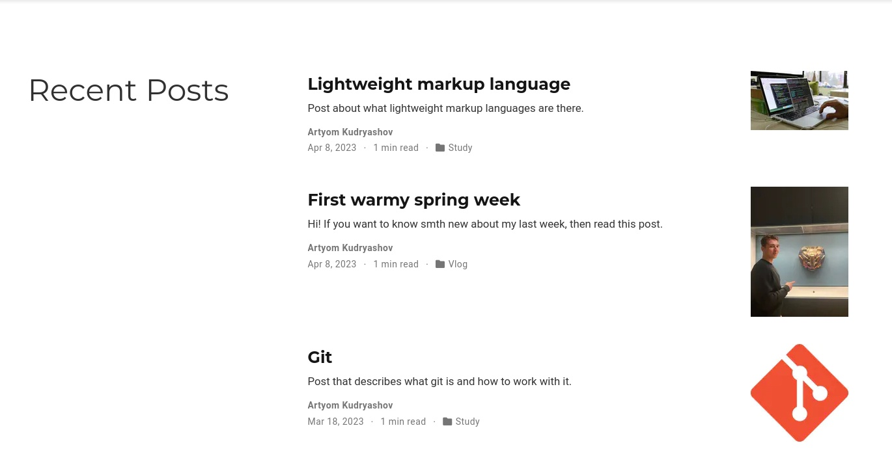

Figure 5: Два новых поста

В результате получили такие исходники (рис. 6).

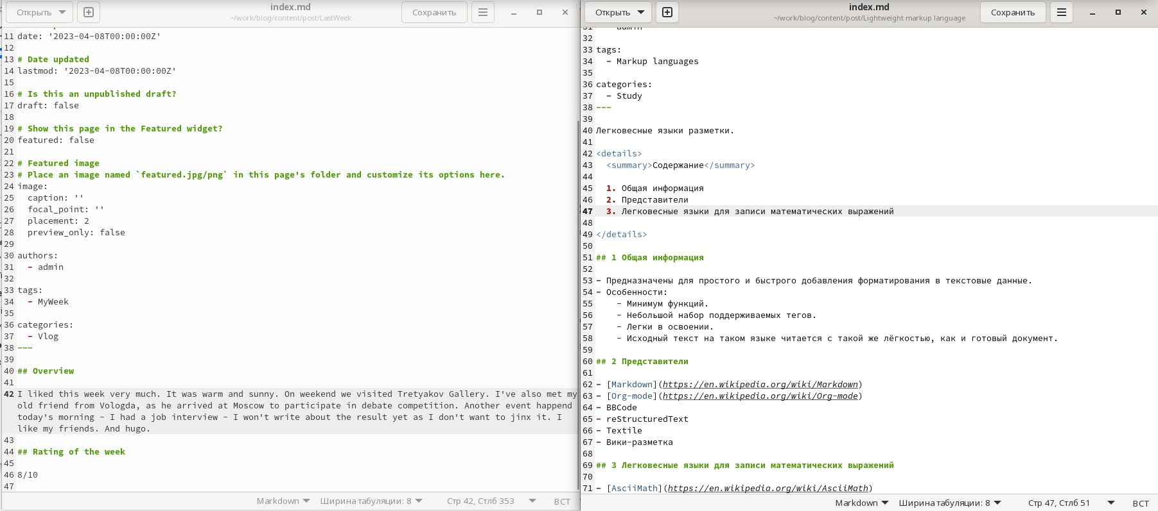

Figure 6: Исходники двух постов

# 4 Выводы

В ходе выполнения этого этапа работы над индивидуальным проектом удалось выполнить все задания. Мы кастомизировали все необходимые блоки главной страниц и добавили два поста на актуальные темы. Сайт живёт и обновляется.

# Список литературы